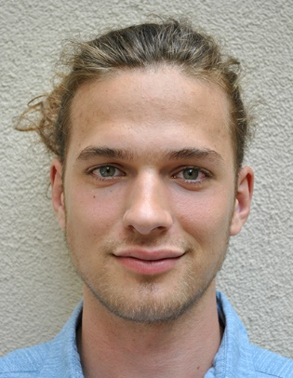
Bc. Josef Kořínek
Zelená 425, Ústí nad Labem 403 31
+420 732 478 964
Můj email: josefkorinek@beobsahu.cz
Školní email: xkorj032@student.czu.cz
Narozen: 19. 2. 1998

Pracovní zkušenosti
Zámečnické práce ve společnosti Monza – skupina Tonaso v období: 2016
Obsluha a programování CNC strojů, asistent projektanta ve společnosti SČA – Severočeská armaturka v období: 2017-2018
Projektant asistent ve společnosti Process Automation Solutions v období: 2019
Měsíční praxe programování (OOP v PHP) ve Společnosti ShopUp v období 2022

Vzdělání
Střední průmyslová škola, Ústí nad Labem, Resslova 5 v období: 2014-2018
Střední odborné vzdělání s maturitou v oboru Strojírenství se zaměřením na CNC stroje a počítačovou grafiku
Bakalářské studium na České zemědělské univerzitě v Praze v období: 2018 – 2021
Navazující magisterské studium na ČZU v Praze v období: 2021 - přítomnost
Obor Informační a řídicí technika v agropotravinářském komplexu

Další vzdělání
Řidičské oprávnění skupiny B a C, podzim 2021
Certifikát o absolvování školení společnosti CHVALIS s. r. o. na téma ZÁKLADY HYDRALIKY březen 2017
Získání profesní kvalifikace Sportovní masáž 69-037-M, únor 2019

Znalosti
Anglický jazyk – mluvená forma na úrovni B2 psaná na úrovni B1
Střední znalost technického kreslení a 3D modelace v programu Autodesk Inventor a Fusion 360
Základní znalosti programování

Zájmy
Sport – od mládí veden k výkonnostnímu sportu (krasobruslení 4 roky, latinsko-americké a standartní tance 2 roky, volejbal 6 let)
Zdravý pohyb – rekreační sportovec, jóga, pilates, plavání a další
Hudba, tanec, čtení, seberozvoj

